Новый житель живого уголка.

В конце ноября нам на станцию принесли маленькую птичку - перепёлку. Дети с интересом ухаживали за ней. Первое время птичка боялась детей и пугалась от любого шума. Но со временем, она привыкла к детям, к шуму и начала нести яйца.

Вот наше первое перепелиное яйцо!

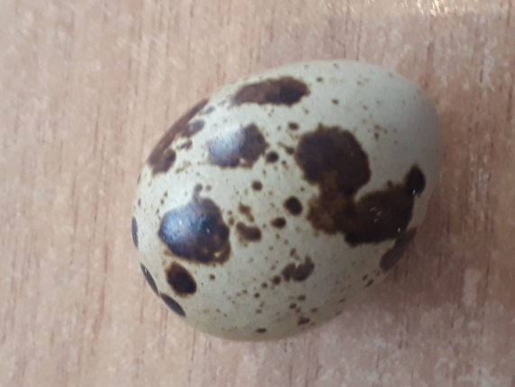

Вот такая удивительная птичка живет в нашем живом уголке!

